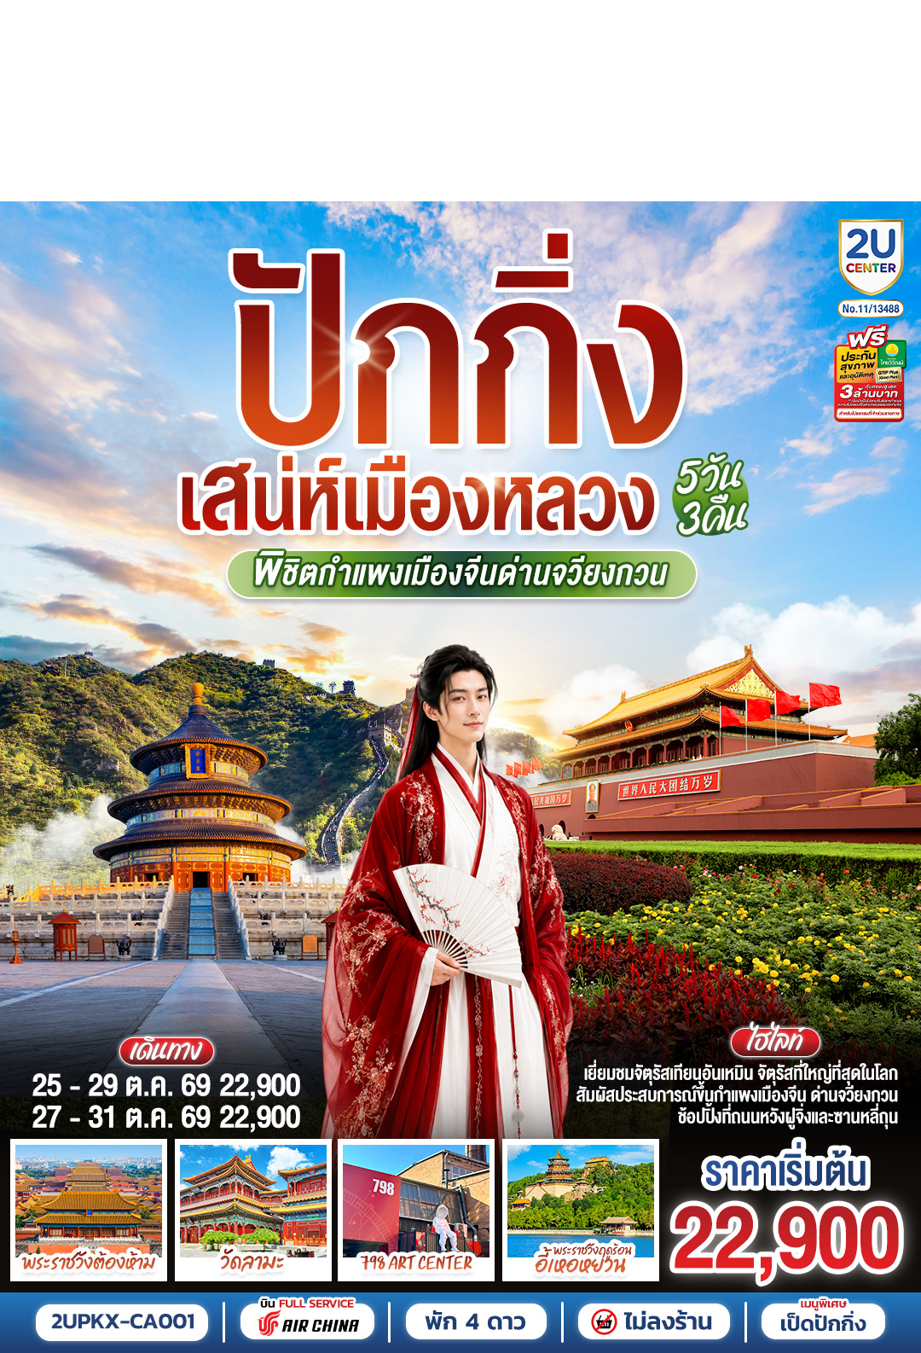
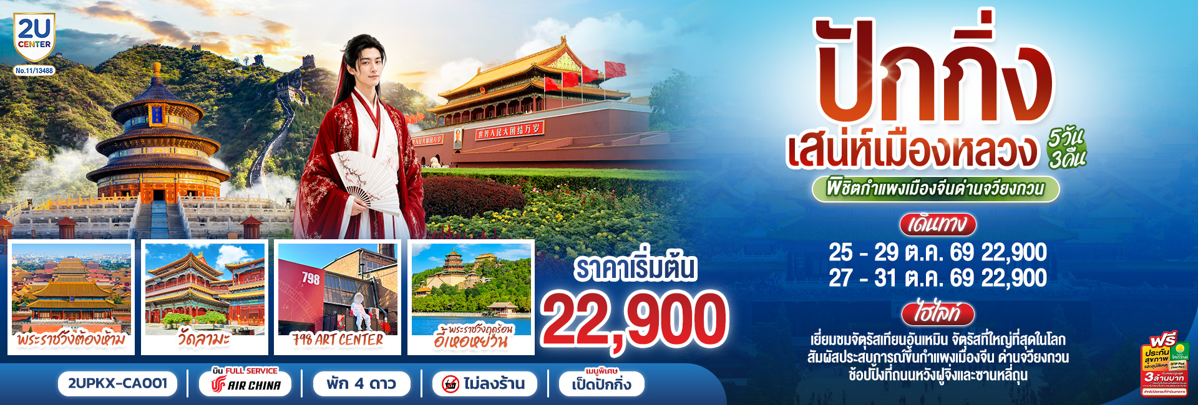
 | โปรแกรมการเดินทาง | เช้า | เที่ยง | ค่ำ | โรงแรมที่พัก
1 | กรุงเทพ (สุวรรณภูมิ) |  |  | ✈
2 | กรุงเทพ (CA804: 00.20-06.05) – สนามบินปักกิ่งต้าซิง – วัดลามะ – ถนนโบราณหนานหลัวกู่เซี่ยง – ย่านสือซาไห่ | Set  Box |  | X | Holiday Inn Express Beijing Shijingshan Lake View  หรือเทียบเท่าระดับ 4 ดาว
3 | หอฟ้าเทียนถาน – จัตุรัสเทียนอันเหมิน – พระราชวังต้องห้าม – ถนนคนเดินหวังฝูจิ่ง |  | เป็ดปักกิ่ง | X | Holiday Inn Express Beijing Shijingshan Lake View  หรือเทียบเท่าระดับ 4 ดาว
4 | กำแพงเมืองจีนด่านจวียงกวน – 798 Art Center –  ช้อปปิ้งย่านซานหลี่ถุน |  |  | X | Holiday Inn Express Beijing Shijingshan Lake View  หรือเทียบเท่าระดับ 4 ดาว
5 | พระราชวังฤดูร้อนอี้เหอหยวน – สนามบินปักกิ่งต้าซิง – กรุงเทพ (สุวรรณภูมิ) (CA803: 18.10-22.35) |  |  | ✈
โปรแกรมทัวร์นี้ X ไม่เข้าร้านช้อปปิ้ง

กําหนดวันเดินทาง | ราคาทัวร์  ผู้ใหญ่พัก 2-3 ท่าน | ราคาจอยแลนด์  (ไม่รวมตั๋วเครื่องบิน) | พักเดี่ยว  เพิ่มท่านละ
25 – 29 ต.ค. 69 | 22,900.- | 17,900.- | 5,000.-
27 – 31 ต.ค. 69 | 22,900.- | 17,900.- | 5,000.-
ราคาทัวร์ข้างต้นยังไม่รวมค่าทิปมัคคุเทศก์ท้องถิ่นและคนขับรถ 2,000 บาท/ท่าน/ทริป
*ราคานี้เป็นราคาพิเศษไม่มีราคาเด็ก*
โปรแกรมอาจจะมีการปรับเปลี่ยนตามความเหมาะสมของสภาพอากาศและฤดูกาล

วันแรก | กรุงเทพ (สุวรรณภูมิ)
21.00 น. | คณะพร้อมกันที่ สนามบินสุวรรณภูมิ เคาน์เตอร์สายการบิน Air China (CA) โดยมีเจ้าหน้าที่คอยให้การต้อนรับและอำนวยความสะดวกก่อนขึ้นเครื่อง  -รวมน้ำหนักกระเป๋า 23 กิโลกรัม -มีอาหารบริการบนเครื่อง
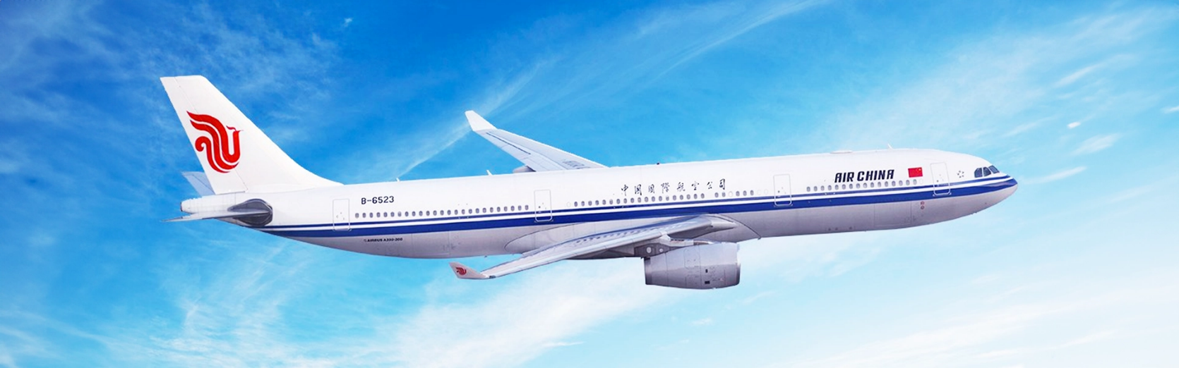
วันที่สอง | กรุงเทพ (CA804: 00.20-06.05) – สนามบินปักกิ่งต้าซิง – วัดลามะ – ถนนโบราณหนานหลัวกู่เซี่ยง – ย่านสือซาไห่
00.20 น. | ออกเดินทางสู่ ท่าอากาศยานนานาชาติปักกิ่งต้าซิง กรุงปักกิ่ง โดยสายการบิน Air China (CA) เที่ยวบินที่ CA804
06.05 น. | เดินทางถึง สนามบินปักกิ่งต้าซิง ประเทศจีน เวลาท้องถิ่นเร็วกว่าประเทศไทย 1 ชั่วโมง (เพื่อความสะดวกในการนัดหมาย กรุณาปรับนาฬิกาของท่านเป็นเวลาท้องถิ่น) หลังจากท่านได้ผ่านพิธีการตรวจคนเข้าเมืองและศุลกากร
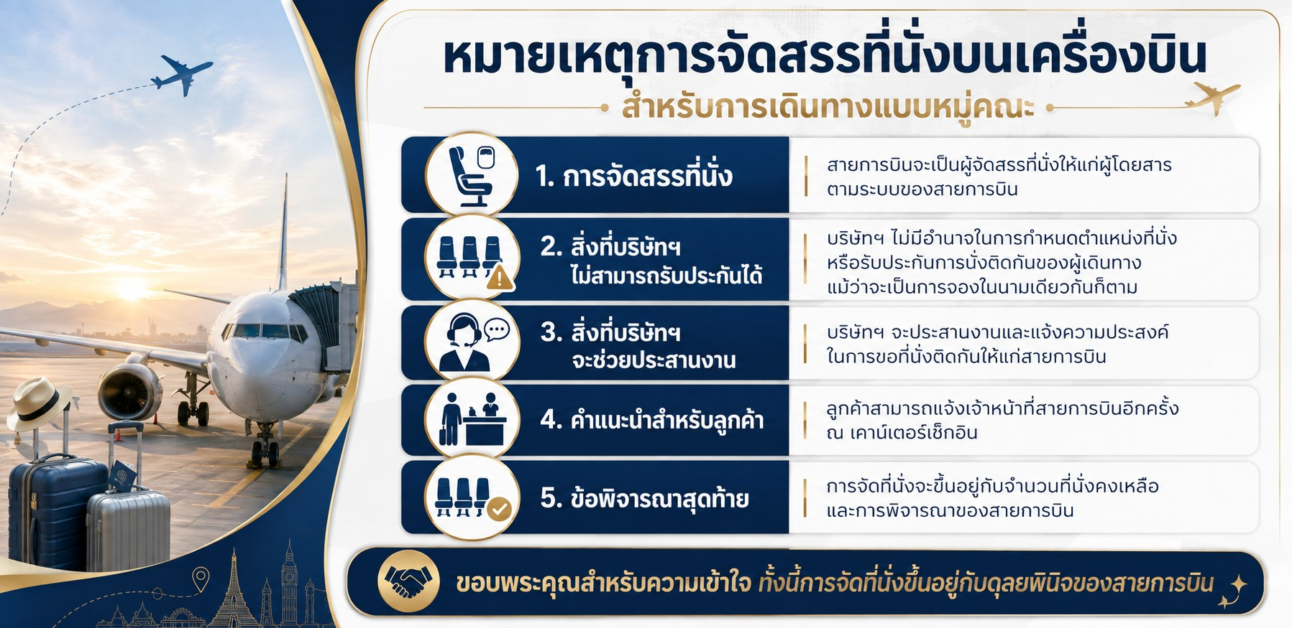
เช้า | รับประทานอาหารเช้า Set Box (มื้อที่ 1)
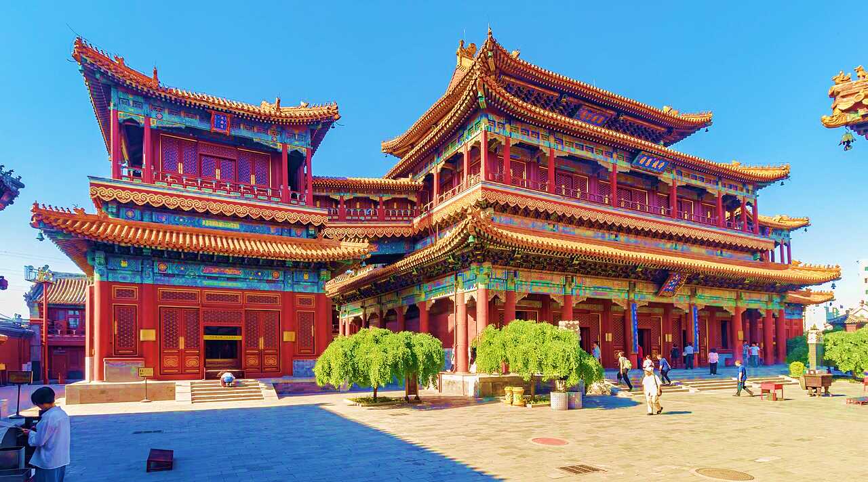
 | นำท่านเยี่ยมชม วัดลามะ หรือ ยงเหอกง เป็นวัดชื่อดังตั้งอยู่ใจกลางเมืองปักกิ่ง ถือว่าเป็นวัดที่สวยงามที่สุดในใจกลางเมืองปักกิ่ง วัดแห่งนี้ได้รับการยอมรับว่าเป็นโบราณสถานที่ผสมผสานวัฒนธรรมทั้ง 4 สายหลักของจีน ได้แก่ ฮั่น มองโกล แมนจู และธิเบตอย่างลงตัว เป็นวัดสำคัญและเป็นแหล่งท่องเที่ยวที่ทรงคุณค่าทางด้านวัฒนธรรมของปักกิ่ง นักท่องเที่ยวที่มาเมืองแห่งนี้ไม่ควรพลาดแวะมาเยือน หากได้มาเราสามารถพบชาวธิเบตรวมทั้งชาวจีนเชื้อสายธิเบตเดินทางเข้ามาสักการะสิ่งศักดิ์สิทธ์ที่วัดแห่งนี้ได้เห็นถึงศรัทธาอันแรงกล้าในพระพุทธศาสนา และสัมผัสวัฒนธรรมการไหว้พระของชาวธิเบตที่มีหลายขั้นตอน ทั้งการคุกเข่า ก้มตัว และนอนราบ
กลางวัน | รับประทานอาหารกลางวัน ณ ภัตตาคาร (มื้อที่ 2)
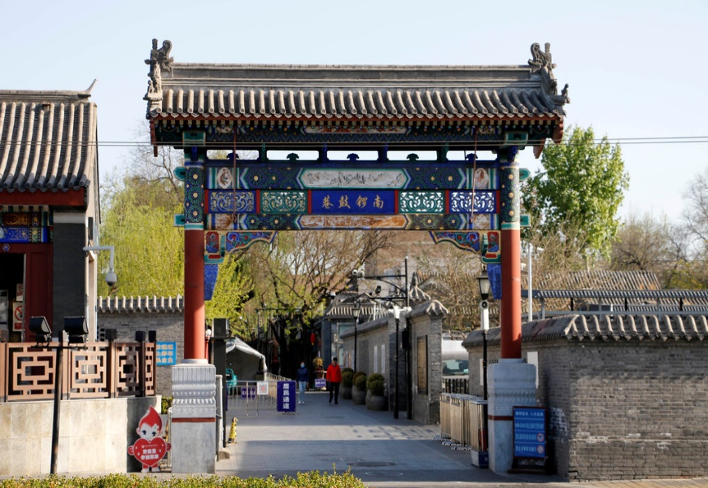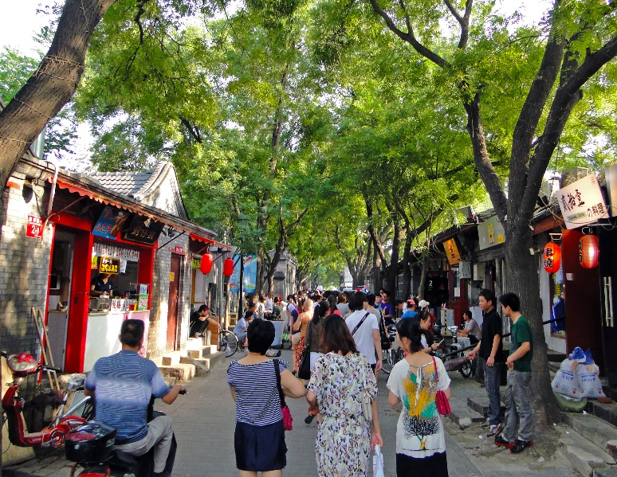
 | นำท่านสู่ ถนนโบราณหนานหลัวกู่เซี่ยง ถนนคนเดินโบราณและย่านตรอกซอกซอย (หูท่ง) ที่มีชื่อเสียงที่สุดแห่งหนึ่งใจกลางกรุงปักกิ่ง มีประวัติศาสตร์ยาวนานกว่า 700 ปีสร้างขึ้นตั้งแต่สมัยราชวงศ์หยวน ปัจจุบันถูกเปลี่ยนเป็นย่านท่องเที่ยวสุดชิคที่ผสมผสานเสน่ห์ความคลาสสิกของสถาปัตยกรรมจีนโบราณเข้ากับร้านค้า ร้านอาหาร คาเฟ่ และร้านของที่ระลึกดีไซน์ทันสมัยได้อย่างลงตัว
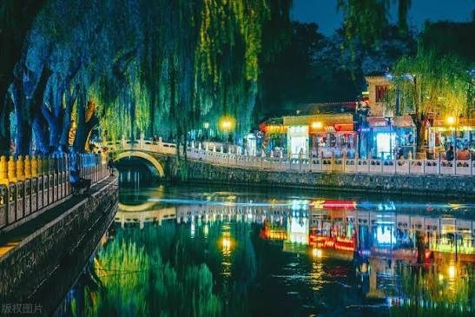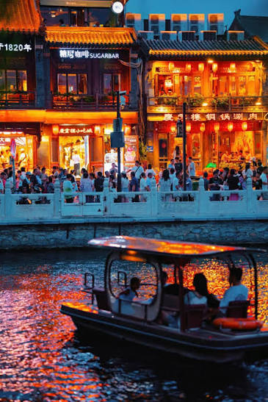
 | จากนั้นนำท่านสู่ ย่านสือชาไห่ (Shichahai) เป็นย่านประวัติศาสตร์ริมน้ำและตรอกซอยเก่าแก่ (Hutong) ที่รวมทะเลสาบ 3 แห่ง ได้แก่ เฉียนไห่ โฮ่วไห่ และซีไห่ ซึ่งเต็มไปด้วยร้านอาหาร คาเฟ่ บาร์ และวิถีชีวิตดั้งเดิม
 | อิสระอาหารค่ำตามอัธยาศัย
ที่พัก | Holiday Inn Express Beijing Shijingshan Lake View เทียบเท่าระดับ 4 ดาว (มาตรฐานจีน)
วันที่สาม | หอฟ้าเทียนถาน – จัตุรัสเทียนอันเหมิน – พระราชวังต้องห้าม – ถนนคนเดินหวังฝูจิ่ง
เช้า | รับประทานอาหารเช้า ณ ห้องอาหารโรงแรม (มื้อที่ 3)
 | นำท่านเดินทางสู่ หอฟ้าเทียนถาน ตั้งอยู่ทางทิศใต้ของกรุงปักกิ่ง มีเนื้อที่ทั้งหมด 273 เฮกตาร์ เป็นสถานซึ่งจักรพรรดิแห่งราชวงศ์หมิง และราชวงศ์ชิงใช้เป็นที่บวงสรวงเทพยดา ในระยะย่างเข้าฤดูหนาวถึงเดือนอ้ายตามจันทรคติทุกปี พระจักรพรรดิจะเสด็จไปประกอบพระราชพิธีบวงสรวงที่นั่น
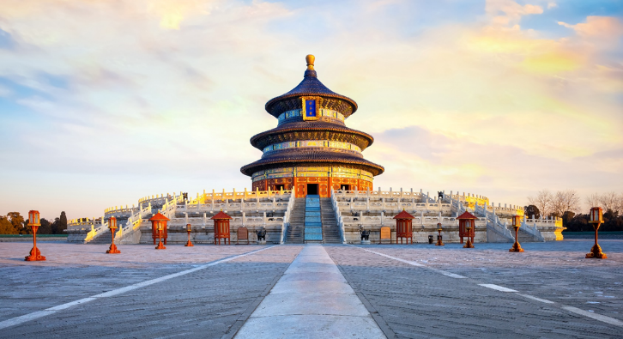
นำท่านเที่ยวชม จัตุรัสเทียนอันเหมิน ซึ่งเป็นจัตุรัสที่มีขนาดใหญ่ที่สุดในโลก จัตุรัสเทียนอันเหมิน ตั้งอยู่ใจกลางกรุงปักกิ่ง พื้นที่ทั้งสิ้น 440,000 ตารางเมตร สามารถจุประชากรได้ถึง 1,000,000 คน ปัจจุบันจัตุรัสเทียนอันเหมินนับเป็นจัตุรัสใจกลางเมืองที่ใหญ่ที่สุดในโลก ล้อมรอบด้วยสถาปัตยกรรมที่มีความสำคัญ ได้แก่ หอประตูเทียนอันเหมินที่ตั้งอยู่ทางทิศเหนือสุดของจัตุรัส ธงแดงดาว 5 ดวงผืนใหญ่โบกสะบัดอยู่เหนือเสาธงกลางจัตุรัส อนุสาวรีย์วีรชนใจกลางจัตุรัส มหาศาลาประชาคม
ด้านทิศตะวันตกของจัตุรัส ตลอดจน พิพิธภัณฑ์การปฏิวัติแห่งชาติและพิพิธภัณฑ์ประวัติศาสตร์ชาติจีนทางฝั่งตะวันออก นอกจากนี้ทางด้านทิศใต้ยังมี หอรำลึกท่านประธานเหมาและหอประตูเจิ้งหยางเหมิน หรือเฉียนเหมิน
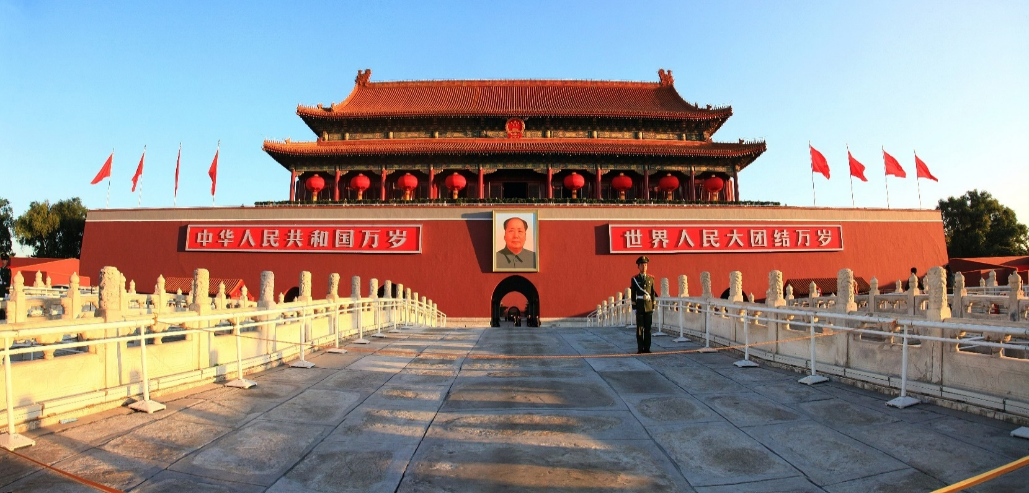
กลางวัน | รับประทานอาหารกลางวัน ณ ภัตตาคาร เมนู เป็ดปักกิ่ง (มื้อที่ 4)  นำท่านเดินสู่ พระราชวังโบราณกู้กง หรือพระราชวังต้องห้าม สร้างขึ้นในสมัยจักรพรรดิหย่งเล่อแห่งราชวงศ์หมิง เป็นทั้งบ้านและชีวิตของจักรพรรดิในราชวงศ์หมิงและชิงรวมทั้งสิ้น 24 พระองค์ พระราชวังเก่าแก่ที่มีประวัติศาสตร์ยาวนานกว่า 500 ปี มีชื่อในภาษาจีนว่า ‘กู้กง’ หมายถึงพระราชวังเดิม มีชื่อเรียกอีกอย่างหนึ่งว่า ‘จื่อจิ้นเฉิง’ ซึ่งแปลว่า ‘พระราชวังต้องห้าม’ เหตุที่เรียกพระราชวังต้องห้าม เนื่องมาจากชาวจีนถือคติในการสร้างวังว่า จักรพรรดิเปรียบเสมือนบุตรแห่งสวรรค์ ดังนั้นวังของบุตรแห่งสวรรค์จึงต้องเป็น ‘ที่ต้องห้าม’ คนธรรมดาสามัญไม่สามารถล่วงล้ำเข้าไปได้  *** หมายเหตุ *** เนื่องจากปัจจุบันพระราชวังกู้กง มีกำหนดระยะเวลาการเปิดจองตั๋วทางออนไลน์ล่วงหน้าก่อนวันเข้าชม 7 วัน และจำกัดจำนวนคนเข้าชมต่อวัน หากในกรณีทางแลนด์จีนไม่สามารถจองบัตรเข้าชมได้ ต้องขอความร่วมมือลูกค้าในการซื้อตั๋วเข้าวังที่หน้างาน หากไม่สามารถเข้าเยี่ยมชมได้ ทางบริษัทยินดีชดเชยคืนท่านละ 200 หยวน และขอการเปลี่ยนรายการเป็น วังเก่ากงหวังฝู่ เป็นการทดแทน หรือรายอื่นๆตามความเหมาะสม
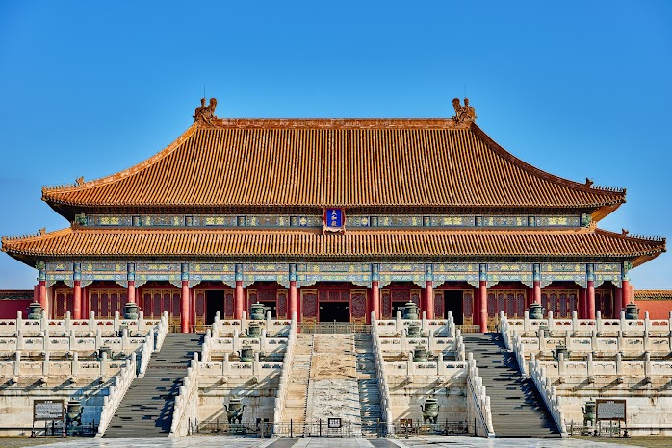
 | นำท่านเดินทางสู่ ถนนหวังฝูจิ่ง เป็นตลาดถนนคนเดินแห่งเมืองปักกิ่ง เป็นถนนที่รวบรวมเอาสินค้าอันหลากหลายและเป็นสตรีทฟู้ด ไม่ว่าจะเป็นอาหารที่มีทั้งของขึ้นชื่อยอดนิยมของชาวจีน ไปจนอาหารแปลกตาที่หารับประทานไม่ได้ที่อื่น และของใช้ เสื้อผ้า ถือได้ว่าเป็นหนึ่งในเอกลักษณ์และสีสันอันคึกคักของเมืองปักกิ่ง
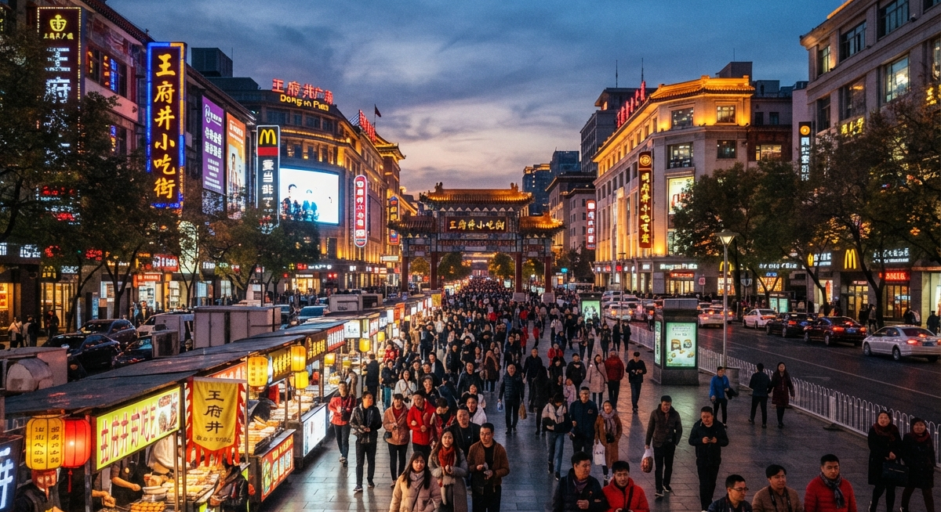
 | อิสระอาหารค่ำตามอัธยาศัย
ที่พัก | Holiday Inn Express Beijing Shijingshan Lake View เทียบเท่าระดับ 4 ดาว (มาตรฐานจีน)
วันที่สี่ | กำแพงเมืองจีนด่านจวียงกวน – 798 Art Center – ช้อปปิ้งย่านซานหลี่ถุน
เช้า | รับประทานอาหารเช้า ณ ห้องอาหารโรงแรม (มื้อที่ 5)
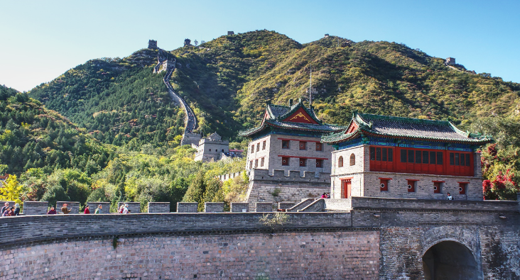
 | นำท่านเดินทางสู่ กำแพงเมืองจีนด่านจวียงกวน เป็นกำแพงที่มีป้อมคั่นเป็นช่วง ๆ ของจีนสมัยโบราณ สร้างในสมัยพระเจ้าจิ๋นซีฮ่องเต้เป็นครั้งแรก กำแพงส่วนใหญ่ที่ปรากฏในปัจจุบันสร้างขึ้นในสมัยราชวงศ์หมิง ทั้งนี้เพื่อป้องกันการรุกรานจากพวกมองโกล และพวกเติร์ก หลังจากนั้นยังมีการสร้างกำแพงต่ออีกหลายครั้งด้วยกันแต่ภายหลังก็มีเผ่าเร่ร่อนจากมองโกเลียและแมนจูเรียสามารถบุกฝ่ากำแพงเมืองจีนได้สำเร็จ มีความยาวทั้งหมดถึง 6,350 กิโลเมตร และนับเป็นหนึ่งในเจ็ดสิ่งมหัศจรรย์ของโลกยุคกลางด้วย เชื่อกันว่า หากมองเมืองจีนจากอวกาศจะสามารถเห็นกำแพงเมืองจีนได้
กลางวัน | รับประทานอาหารกลางวัน ณ ภัตตาคาร (มื้อที่ 6)
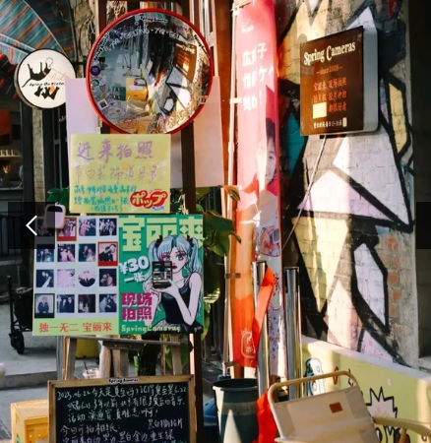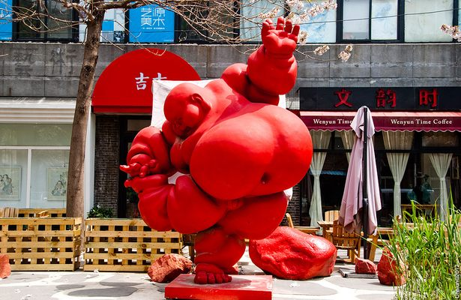
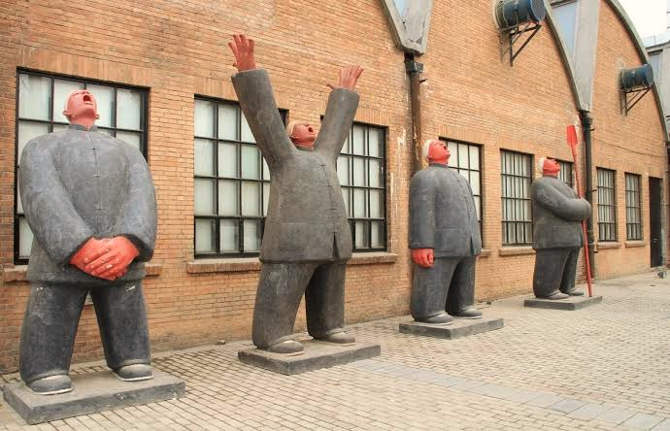
 | นำท่านเช็คอินแลนด์มาร์ค 798 Art Zone หรือที่รู้จักในชื่อ 798 Art Center เป็นย่านศิลปะร่วมสมัยที่โด่งดังที่สุดในกรุงปักกิ่ง ประเทศจีน ตั้งอยู่ที่ถนนจิ่วเซียนเฉียว (Jiuxianqiao Road) ในเขตเฉาหยาง (Chaoyang District) โดยดัดแปลงมาจากกลุ่มอาคารโรงงานผลิตอุปกรณ์อิเล็กทรอนิกส์เก่าของทหารในยุคทศวรรษ 1950 ผสมผสานสถาปัตยกรรมสไตล์สัจนิยมและอุตสาหกรรม (Bauhaus) เข้ากับความทันสมัยได้อย่างลงตัว ย่านนี้เต็มไปด้วยแกลเลอรี งานสตรีทอาร์ต ร้านกาแฟ และร้านสินค้าดีไซน์เก๋ไก๋ เรียกได้ว่าเป็น ย่านศิลปะที่ใหญ่ที่สุดของปักกิ่ง ใครมาเที่ยวปักกิ่งก็ไม่ควรพลาด
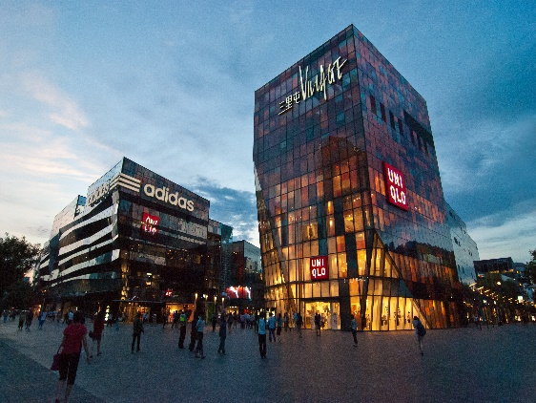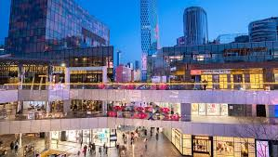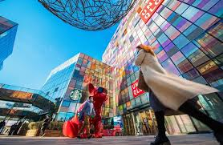
 | จากนั้นนำท่านชมและช้อปปิ้ง ย่านซานหลี่ถุน ถนนคนเดินเส้นนี้เต็มไปด้วยตึกสูงใหญ่ทันสมัย ร้านแบรนด์ต่าง ๆ ทั้งแบรนด์สตรีท แบรนด์ไฮเอนด์ และแบรนด์โลคอล นอกจากนั้นยังเป็นที่ตั้งของร้านอาหาร ร้านขายเครื่องดื่ม คาเฟ่ และบาร์ในยามค่ำคืนอีกด้วย ที่สุดปลายทางของของซานลี่ถุนเป็นที่ตั้งของห้างสรรพสินค้าขนาดใหญ่อย่าง Taikooli (ไท่คู่ลี่) ที่ชวนให้เราเดินกันสนุกสนานในย่านนี้ เรียกได้ว่าถ้าอยากมาดูแฟชั่นของจีนก็มาที่นี่เลย
 | อิสระอาหารค่ำตามอัธยาศัย
ที่พัก | Holiday Inn Express Beijing Shijingshan Lake View เทียบเท่าระดับ 4 ดาว (มาตรฐานจีน)
วันที่ห้า | พระราชวังฤดูร้อนอี้เหอหยวน – สนามบินปักกิ่งต้าซิง – กรุงเทพ (สุวรรณภูมิ) (CA803: 18.10-22.35)
เช้า | รับประทานอาหารเช้า ณ ห้องอาหารของโรงแรม (มื้อที่ 7)
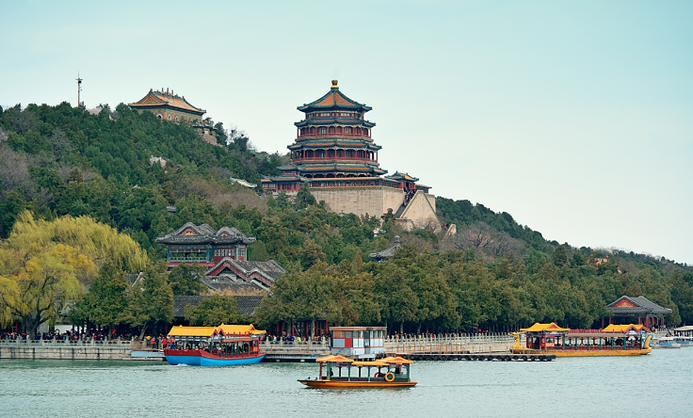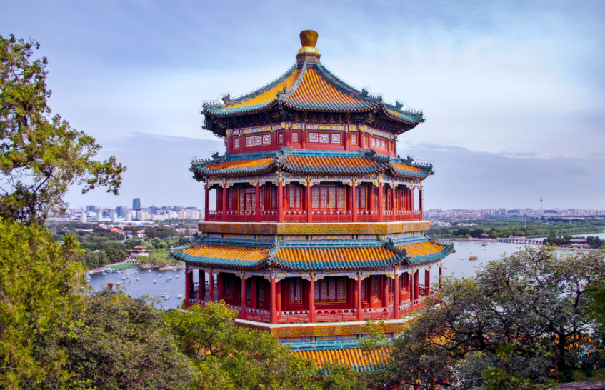
 | จากนั้นนำท่านเดินทางสู่ พระราชวังฤดูร้อนอี้เหอหยวน ตั้งอยู่ในเขตชานเมืองด้านทิศตะวันตกเฉียงเหนือของกรุงปักกิ่งห่างจากตัวเมืองปักกิ่งประมาณ 15 กิโลเมตร เป็นพระราชอุทยานหลวงโบราณขนาดใหญ่กว่า 290 เฮกตาร์ สร้างขึ้นครั้งแรกในราชวงศ์จิน และขยายต่อมาในสมัยราชวงศ์ชิง โดดเด่นด้วยทะเลสาบคุนหมิงและภูเขาหมื่นพุทธ ได้รับการขึ้นทะเบียนเป็นมรดกโลกโดย UNESCO
กลางวัน | รับประทานอาหารกลางวัน ณ ภัตตาคาร (มื้อที่ 8)
 | สมควรแก่เวลา ให้ท่านตรวจเช็คสัมภาระ เพื่อเดินทางสู่ท่าอากาศยานนานาชาติกรุงปักกิ่งต้าซิง
18.10 น. | อำลาเมืองปักกิ่งเดินทางกลับสู่ สนามบินสุวรรณภูมิ ประเทศไทย โดยสายการบิน โดยสายการบิน Air China (CA) เที่ยวบินที่ CA803
22.35 น. | เดินทางถึง สนามบินสุวรรณภูมิ กรุงเทพ โดยสวัสดิภาพ พร้อมความประทับใจ

